MX4R
正置金相显微镜
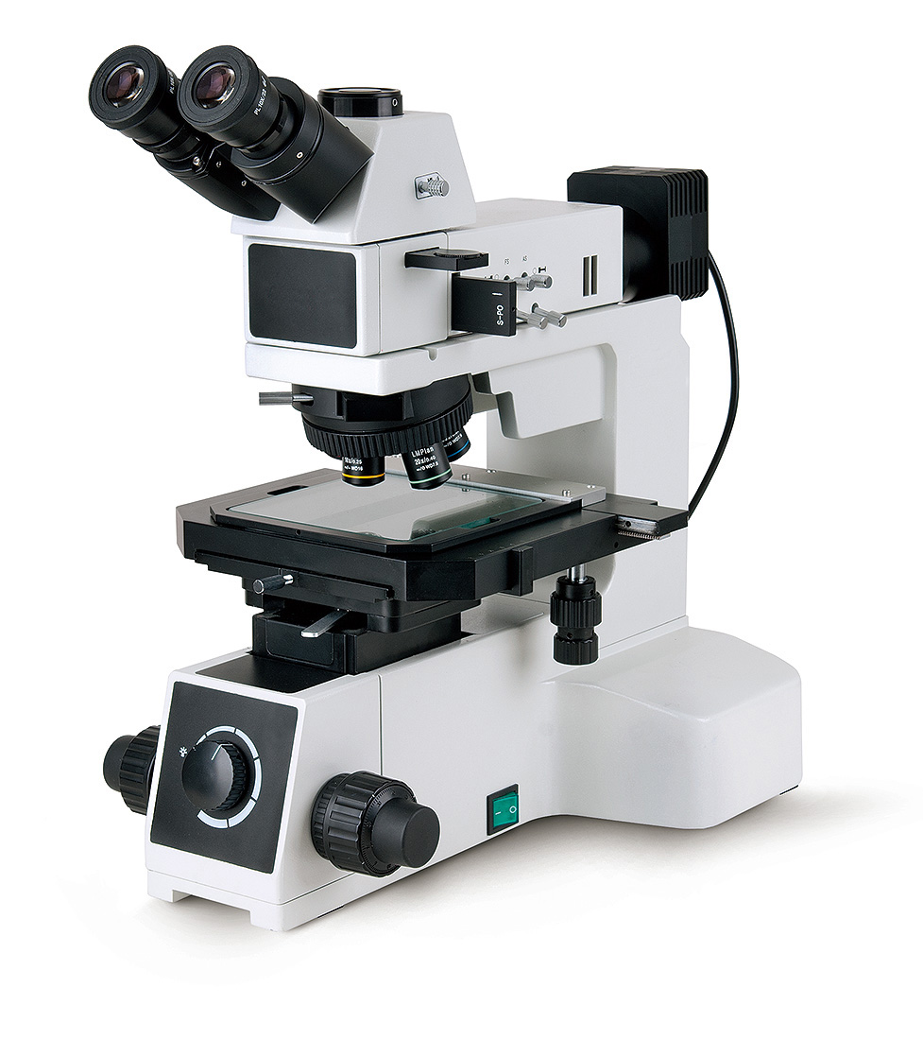

MX4RT




全新采用半复消技术，集明场、斜照明、偏光等多种观察方式，任何观察下都能呈现清晰锐利的显微图像，可
根据实际应用，进行功能选择，是工业检测的有效工具

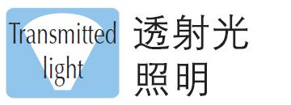

技术规格
型号 | MX4R | MX4RT
放大倍率 | 50X、100X、200X、500X
光学系统 | 无限远色差校正光学系统
目镜 | 高眼点大视野平场目镜PL10X/22mm
物镜 | LMPL无限远长工作距金相物镜（5X-DIC、10X-DIC、20X-DIC、50X）
观察筒 | 30° 倾斜, 倒像，无限远铰链式三目观察筒，分光比双目：三目= 50:50或100:0
转换器 | 内倾式五孔转换器，带DIC 插槽
镜体 | 粗微调同轴，粗调行程33mm，微调精度0.001mm， 带粗调机构上限位及松紧调节装置。内置100- 240V 宽电压变压器，单路电源输出 | 粗微调同轴，粗调行程33mm，微调精度0.001mm， 带粗调机构上限位及松紧调节装置。内置100-240V 宽电压变压器，双路电源输出
载物台 | 4" 双层机械移动平台，行程105×105mm，带金属平板平台，右手位X、Y 移动手轮，配平台接口 | 4" 双层机械移动平台，行程105×105mm，带玻璃平台，右手位X、Y 移动手轮，配平台接口
反射照明系统 | 带可变视场光阑与孔径光阑，均可调中心；带滤色片插槽与偏光装置插槽；带斜照明切换拉杆。单颗大功率5W LED，白色，光强连续可调
透射照明系统 | / | 单颗大功率5W LED，白色，光强连续可调。N.A.0.5 聚光镜，带可变孔径光阑
偏光装置 | 起偏镜插板，360°旋转式检偏镜插板
摄像附件 | 0.5X摄像接筒，C 型接口，可调焦
选配件
目镜 | 高眼点大视野平场目镜PL10X/22mm，视度可调，可带测微尺
目镜 | 高眼点大视野平场目镜PL15X/16mm
物镜 | LMPL无限远长工作距金相物镜（100X）
观察筒 | 25° 倾斜, 正像，无限远铰链式三目观察筒，分光比双目：三目= 50:50或100:0
载物台 | 6" 三层机械移动平台，行程158×158mm，玻璃工作台，右手位X、Y 移动手轮，带离合器手柄， 可快速移动 | 6" 三层机械移动平台，反射行程158×158mm，透射行程：100×100mm，玻璃工作台，右手位X、Y 移动手轮，带离合器手柄，可快速移动
摄像接口 | 0.35X、0.65X、1X摄像接筒，C 型接口，可调焦
滤色片 | 反射用干涉滤色片
其他 | DIC微分干涉组件

